三极管

**s9013三极管封装及参数介绍 浅析s9013三极管电路应用**

2018年08月16日 09:30 作者：工程师谭军 [用户评论（0）](http://www.elecfans.com/yuanqijian/sanjiguang/20180816730170.html#userComment)

关键字：[封装(713)](http://www.elecfans.com/tags/%E5%B0%81%E8%A3%85/" \t "_blank)[三极管(719)](http://www.elecfans.com/tags/%E4%B8%89%E6%9E%81%E7%AE%A1/)

S9013三极管是一种NPN型三极管，以硅为主要材料，属于小型的功率三极管，这种三极管在电路中随处可见，那么关于你了解多少呢？你知道它的封装及相关参数吗，本文就带你一览s9013全貌。

**9013三极管**

s9014,s9013，s9015，s9012，s9018系列的晶体小功率三极管，把显示文字平面朝自己，从左向右依次为e发射极 b基极 c集电极；对于中小功率塑料三极管按图使其平面朝向自己，三个引脚朝下放置，则从左到右依次为e b c，s8050，8550，C2078 也是和这个一样的。

当前，国内各种晶体三极管有很多种，管脚的排列也不相同，在使用中不确定管脚排列的三极管，必须进行测量确定各管脚正确的位置（下面有用[万用表](http://www.elecfans.com/tags/%E4%B8%87%E7%94%A8%E8%A1%A8/" \t "_blank)测量三极管的三个极的方法），或查找[晶体管](http://www.elecfans.com/tags/%E6%99%B6%E4%BD%93%E7%AE%A1/" \t "_blank)使用手册，明确三极管的特性及相应的技术参数和资料。

非9014,9013系列三极管管脚识别方法：

(a) 判定基极。用万用表R×100或R×1k挡测量管子三个电极中每两个极之间的正、反向电阻值。当用第一根表笔接某一电极，而第二表笔先后接触另外两个电极均测得低阻值时，则第一根表笔所接的那个电极即为基极b。这时，要注意万用表表笔的极性，如果红表笔接的是基极b。黑表笔分别接在其他两极时，测得的阻值都较小，则可判定被测管子为PNP型三极管；如果黑表笔接的是基极b，红表笔分别接触其他两极时，测得的阻值较小，则被测三极管为NPN型管如9013，9014,9018。

(b) 判定三极管集电极c和发射极e。(以PNP型三极管为例)将万用表置于R×100或R×1K挡，红表笔基极b，用黑表笔分别接触另外两个管脚时，所测得的两个电阻值会是一个大一些，一个小一些。在阻值小的一次测量中，黑表笔所接管脚为集电极；在阻值较大的一次测量中，黑表笔所接管脚为发射极。

D 不拆卸三极管判断其好坏的方法。

在实际应用中、小功率三极管多直接焊接在印刷电路板上，由于元件的安装密度大，拆卸比较麻烦，所以在检测时常常通过用万用表直流电压挡，去测量被测管子各引脚的电压值，来推断其工作是否正常，进而判断三极管的好坏。

如是象9013 ，9014一样NPN的用万用表检测他们的引脚，黑表笔接一个极，用红笔分别接其它两极，两个极都有5K阻值时，黑表笔所接就是B极。这时用黑红两表笔分别接其它两极，用舌尖同时添（其实也可以先用舌头添湿一下手指然后用手指去摸，反正都不卫生）黑表笔所接那个极和B极，表指示阻值小的那个黑表所接就是C极。（以上所说为用指针表所测，数字表为红笔数字万用表内部的正负级是和指正表相反的。）

**s9013三极管封装及参数介绍**

 s9013三极管是一种小功率晶体三极管，把显示文字平面朝自己，从左向右依次为e发射极 b基极 c集电极；对于中小功率塑料三极管按图使其平面朝向自己，三个引脚朝下放置，则从左到右依次为e b c，s8050，8550，C2078 也是和这个一样的。用下面这个引脚图(管脚图)表示：

[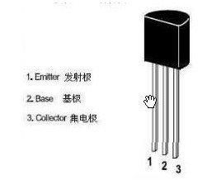](http://file.elecfans.com/web1/M00/5C/60/pIYBAFt01NGADEo6AAAhnIowMW4721.jpg)

当前，国内各种晶体三极管有很多种，管脚的排列也不相同，在使用中不确定管脚排列的三极管，必须进行测量确定各管脚正确的位置（下面有用万用表测量三极管的三个极的方法），或查找晶体管使用手册，明确三极管的特性及相应的技术参数和资料。

       s9013的引脚图参数：

       从左往右依次为发射极、基极、集电极

       结构 NPN

       集电极-发射极电压 25V

       集电极-基极电压 45V

       发射极-基极电压0.7V

       集电极电流Ic Max 0.5A

       耗散功率 0.625W

       工作温度 -55℃ ~ +150℃

       特征频率 150MHz

       放大倍数 D64-91 E78-122 F96-135 G122-166 H144-220 I190-300

       主要用途 放大电路。

[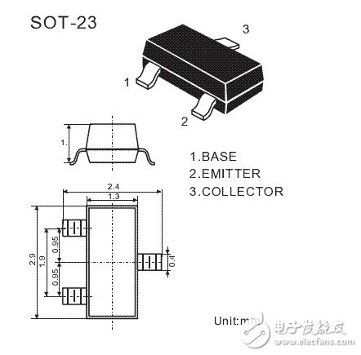](http://file.elecfans.com/web1/M00/5C/4A/o4YBAFt01LSANf3gAABuFj3DijM202.jpg)

s9013封装图

**S9013应用电路**

**S9013主要参数**

如下表是S9013三极管的的主要参数，集电极-发射极电压Vceo=25V，集电极-基极电压Vcbo= 40V，发射极-基极电压Vebo=5V，耗散功率Pc=0.625W，最重要的一个参数集电极电流最大电流Ic =500mA，所有设计的电路都要根据实际参数来选择，比如最大电流不能大于500mA，一般实际使用一半，甚至更低。

[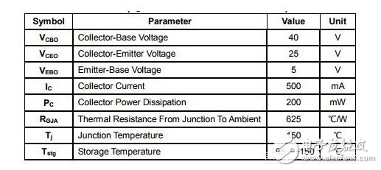](http://file.elecfans.com/web1/M00/5C/4A/o4YBAFt01NuAQ5QfAACISUHx0hM720.jpg)

**S9013电路应用**

S9013主要是作为开关电路应用，如下图S9013三极管驱动一个直流负载，这个负载可以是一个直流小风扇（5V/0.06A），当I/O口输入高电平时候，三极管Vbeo电压大于0.7V，这时候三极管导通，直流负载工作

[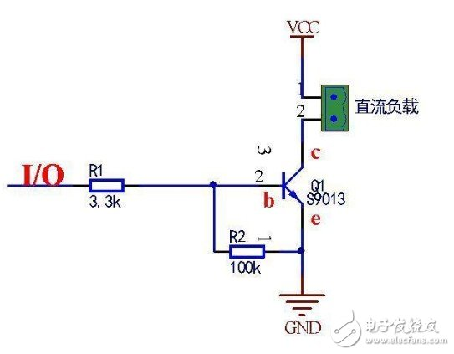](http://file.elecfans.com/web1/M00/5C/60/pIYBAFt01SWAF2rpAABPpms9qfg692.jpg)

还可以用来驱动继电器

[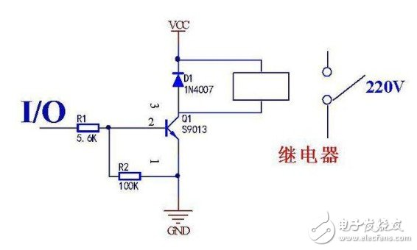](http://file.elecfans.com/web1/M00/5C/61/pIYBAFt01XCACTi9AABLuIWSZW8464.jpg)

除了这些还有蜂鸣器驱动、电平转换、收音机音频放大等。

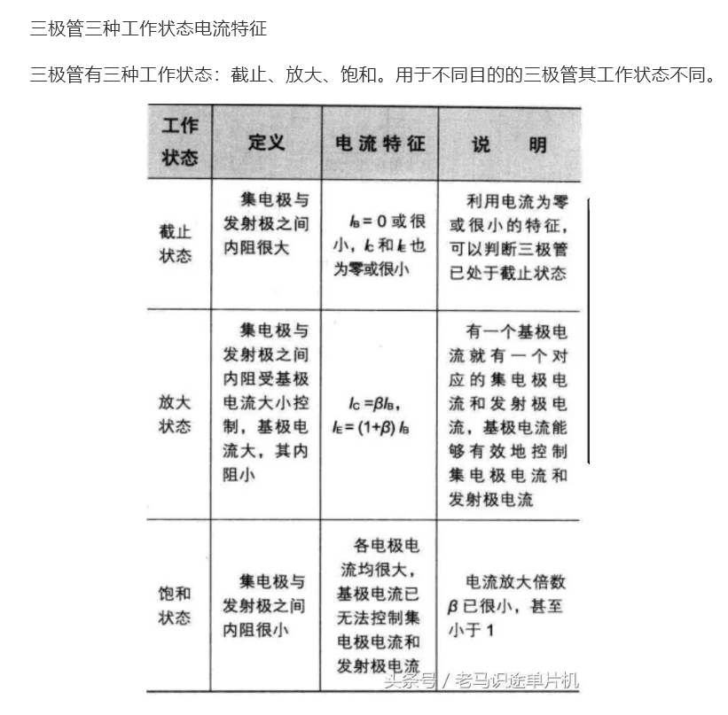

# 三极管的导通条件 - 三级管饱和导通的条件是什么?

2017年11月29日 12:28 网络整理 作者： [用户评论（0）](http://www.elecfans.com/yuanqijian/sanjiguang/20171129588601_2.html#userComment)

**关键字：**[PN结(30)](http://www.elecfans.com/tags/PN%E7%BB%93/" \t "_blank)[三极管(637)](http://www.elecfans.com/tags/%E4%B8%89%E6%9E%81%E7%AE%A1/)

## ****三极管的导通条件****

　　1.截止区：

　　其特征是发射结电压小于开启电压且集电结反向偏置。对于共射电路，UBE《=UON且UCE》UBE 。此时IB=0，而iC《=ICEO。小功率硅管的ICEO+在1uA以下，锗管的ICEO小于几十微安。因此在近似计算时认为晶体管截止时的iC=0。

　　2.放大区：

　　其特征是发射结正向偏置（UBE大于发射结开启电压UON）且集电结反向偏置。对于共射电路，UBE》UON且UCE》=UBE （即UC》UB》UE）。此时的，iC几乎仅决定于IB，而与UCE无关，表现出IB 对 iC的控制作用，IC=？IB。在理想情况下，当IB按等差变化时，输出特性是一组横轴的等距离平行线。（简单的说对于NPN型管子，是C点电位》B点电位》E点电位，对PNP型管子，是E点电位》B点电位》C点电位，这是放大的条件。）

　　3.饱和区：

　　其特征是发射结和集电结均处于正向偏置。对于共射电路，UBE》UON且 UCE《UBE。此时IC不仅与IB有关，而且明显随UCE增大而增大，IC《IB。在实际电路中，如晶体管的UBE增大时，IB随之增大，但IC增大不多或基本不变，则说明晶体管进入饱和区。对于小功率管，可以认为当UCE=UBE，及UCB=0时，晶体管处于临界状态，及临界饱和和临界放大状态。

　　主要是根据两个pn结的偏置条件来决定：

　　发射结正偏，集电结反偏——放大状态；

　　发射结正偏，集电结也正偏——饱和状态；

　　发射结反偏，集电结也反偏——截止状态。

　　这些状态之间的转换，可以通过输入电压或者相应的输入电流来控制，例如：在放大状态时，随着输入电流的增大，当输出电流在负载电阻上的压降等于电源电压时，则电源电压就完全降落在负载电阻上，于是集电结就变成为0偏压，并进而变为正偏压——即由放大状态转变为饱和状态。当输入电压反偏时，则发射结和集电结都成为了反偏，没有电流通过，即为截止状态。

　　正偏与反偏的区别：对于NPN晶体管，当发射极接电源正极、基极接负极时，则发射结是正偏，反之为反偏；当集电极接电源负极、基极（或发射极）接正极时，则集电结反偏，反之为正偏。总之，当p型半导体一边接正极、n型半导体一边接负极时，则为正偏，反之为反偏。

　　1 三极客的饱和状态确实取决于外部偏置电阻电路，但不一定需要事先设置好。如，当集电极电阻的参数处在合适范围时，三极客是否进入饱和状态主要取决于基极的控制。开关型三极管就是这样工作的，要么截止要么饱和，取决于基极的控制。

　　2 三极客处于饱和状态时，两个PN结不是“都”处于正偏状态，发射结是正偏状态，要特别注意的是集电结，集电结电压虽然可以为正但决不能达到门值，所以集电结并不是正偏状态。如果集电结的正电压达到门值，则反向的集电结（极）“少子”电流将消失，取而代之的就是由基极指向集电极的“正向多子”电流，这时的三极管就完全等效成了两个二极管，这个正向多子电流纯粹就是集电结的一个正向导通电流（即二极管电流），而不再具备集电极电流的任何意义。

　　所以，饱和状态条件下，发射结是正偏，集电结是“零”偏并不是正偏，因此，集电极的电流仍然是以发射区过来的“少子”构成，属于少子反向导通电流。为什么说是反向，前已说明。

## ****使三极管处于饱和导通状态，需要满足的条件是什么？****

　　从电压上描述是：三极管发射结正向偏置，集电结零偏置或正向偏置；

　　Ube ≈ 0.7 V，Ubc ≥ 0 V 。

　　从电流上描述是：基极电流乘以放大倍数大于集电极电流：

　　Ib \* β 》 Ic ≈ Vcc / Rc，电源电压除以集电极电阻.

